**Міністерство Освіти І НАУКИ України**

**Національний університет "Львівська політехніка"**

Інститут **ІКНІ**

Кафедра **СШІ**

**ЗВІТ**

До лабораторної роботи №4

**З дисципліни:**

**«Машинне навчання»**

**Виконав:**

ст. гр. КН-310

Шиманський П.С.

**Прийняла:**

Якимишин Х.М.

Львів - 2020

**Мета:** засвоїти основні відомості при роботі з навчанням з підкріпленням. Навчитись використовувати його на практиці.

**Хід роботи:**

1. Ознайомився з OpenAI gym документацією <https://gym.openai.com/docs/>
2. Ознайомитись з віртуальним середовищем CartPole-v1
3. Реалізувати алгоритм Q-learning та навчити агента балансувати карт

Потрібно буде написати Q-Leaning алгоритм щоб навчити нашу підставку балансувати палицею. Для початку, створмо функцію дискретизації:

n_bins = ( 6 , 12 )

lower_bounds = [ env.observation_space.low[2], -math.radians(50) ]

upper_bounds = [ env.observation_space.high[2], math.radians(50) ]

def discretizer( _ , __ , angle, pole_velocity ) -> Tuple[int,...]:

est = KBinsDiscretizer(n_bins=n_bins, encode='ordinal', strategy='uniform')

est.fit([lower_bounds, upper_bounds ])

return tuple(map(int,est.transform([[angle, pole_velocity]])[0]))

Потім ініціалізуємо таблицю Q значень і заповнимо її нулями.

Q_table = np.zeros(n_bins + (env.action_space.n,))

Q_table.shape

1. Зобразити у вигляді відео результат - балансуючу cart pole понад 100 фреймів

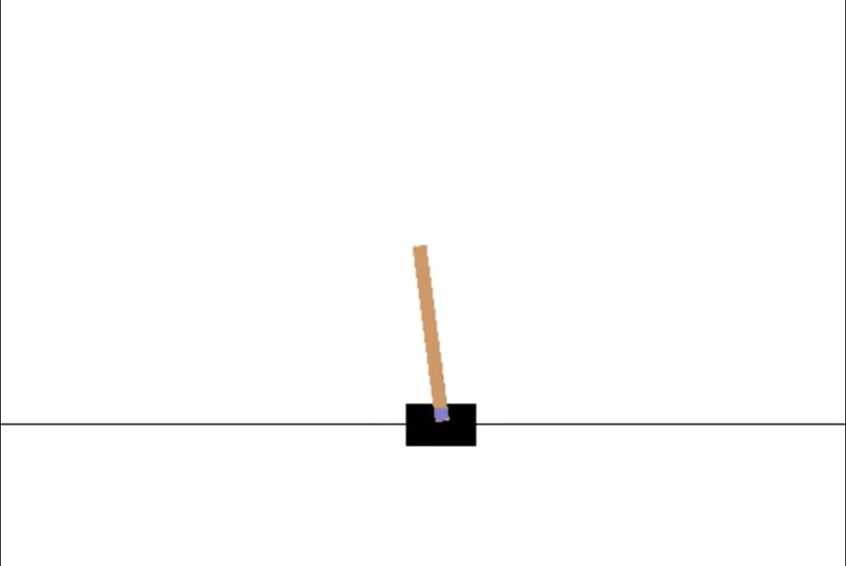

Рис.1. Результат роботи

На початку досліду об’єкт не може доволі довго втримувати рівновагу. Але після певного проміжку часу, він навчається і починає набагато краще балансувати. Тоді приблизно після 200 ітерацій об’єкт почне довго перебувати у стані спокою.

**Висновок:**

На даній лабораторній роботі було проведено ознайомлення з Q-Learning алгоритмом навчання. Даний алгоритм застосовують у різних середовищах з метою навчити агента діяти у певних обставинах. Було написано Q-learning алгоритм який навчив підставку рухатись вперед та назад щоб балансувати палицею і не дати їй впасти.

Посилання на відео: <https://www.youtube.com/watch?v=med248x6hzE&feature=youtu.be>

Код програми:

import numpy as np

import time, math, random

import gym

from sklearn.preprocessing import KBinsDiscretizer

from typing import Tuple

env = gym.make('CartPole-v1')

env.reset()

observation = env.reset()

?env.env

policy = lambda _,__,___, tip_velocity : int( tip_velocity > 0 )

n_bins = ( 6 , 12 )

lower_bounds = [ env.observation_space.low[2], -math.radians(50) ]

upper_bounds = [ env.observation_space.high[2], math.radians(50) ]

def discretizer( _ , __ , angle, pole_velocity ) -> Tuple[int,...]:

est = KBinsDiscretizer(n_bins=n_bins, encode='ordinal', strategy='uniform')

est.fit([lower_bounds, upper_bounds ])

return tuple(map(int,est.transform([[angle, pole_velocity]])[0]))

Q_table = np.zeros(n_bins + (env.action_space.n,))

Q_table.shape

def policy( state : tuple ):

"""Choosing action based on epsilon-greedy policy"""

return np.argmax(Q_table[state])

def update_q_value( reward : float , new_state : tuple , discount_factor = 1 ) -> float:

"""Temperal diffrence for updating Q-value of state-action pair"""

future_optimal_value = np.max(Q_table[new_state])

learned_value = reward + discount_factor * future_optimal_value

return learned_value

def learning_rate(n : int , min_rate = 0.01 ) -> float :

"""Decaying learning rate"""

return max(min_rate, min(1.0, 1.0 - math.log10((n + 1) / 25)))

def exploration_rate(n : int, min_rate = 0.1 ) -> float :

"""Decaying exploration rate"""

return max(min_rate, min(1, 1.0 - math.log10((n + 1) / 25)))

n_episodes = 10000

for e in range(n_episodes):

current_state, done = discretizer(*env.reset()), False

while done == False:

action = policy(current_state) # exploit

if np.random.random() < exploration_rate(e) :

action = env.action_space.sample()

obs, reward, done, _ = env.step(action)

new_state = discretizer(*obs)

lr = learning_rate(e)

learnt_value = update_q_value(reward , new_state )

old_value = Q_table[current_state][action]

Q_table[current_state][action] = (1-lr) * old_value + lr * learnt_value

current_state = new_state

env.render()